* Programme MATLAB

1-effectue le calcul de la valeur moyenne des mesures du détecteur calibre à chaque longueur d’onde. Sauvegarder les résultats obtenus dans un fichier ‘’.txt’’

* 1. Dans le première étape est de changer le première ligne du fichier ‘’.dat’’ avec le signe ‘’%’’ pour que le MATLAB ne le prends pas a compté.

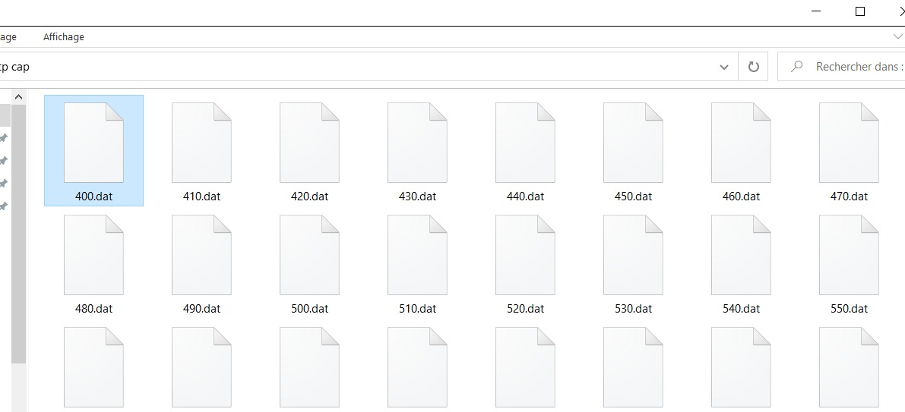

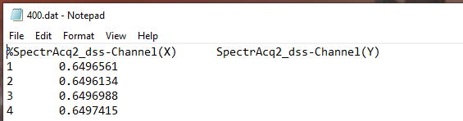

1-2-Nous avons développé un programme en technologie MATLAB, s’applet ‘’mesures.m’’ pour calculer la valeur moyenne en chaque fichier de chaque longueur d’onde.

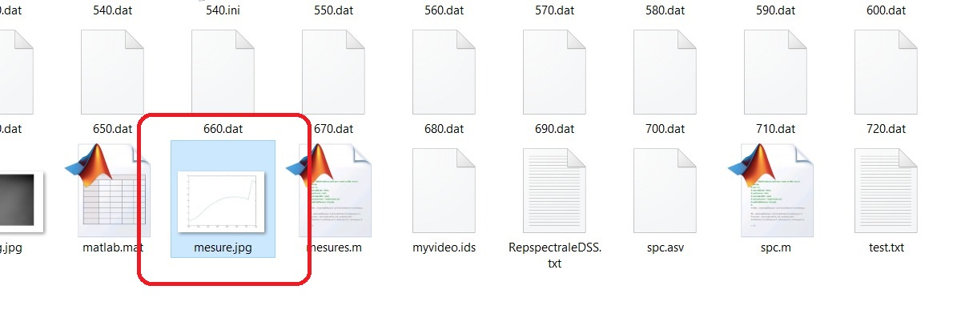

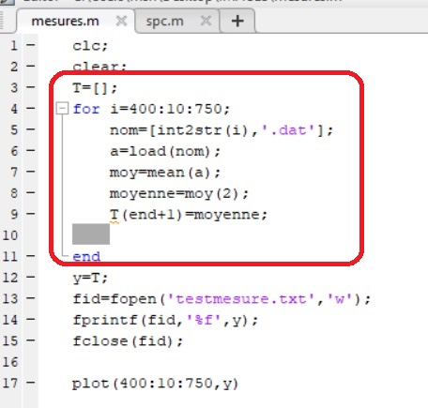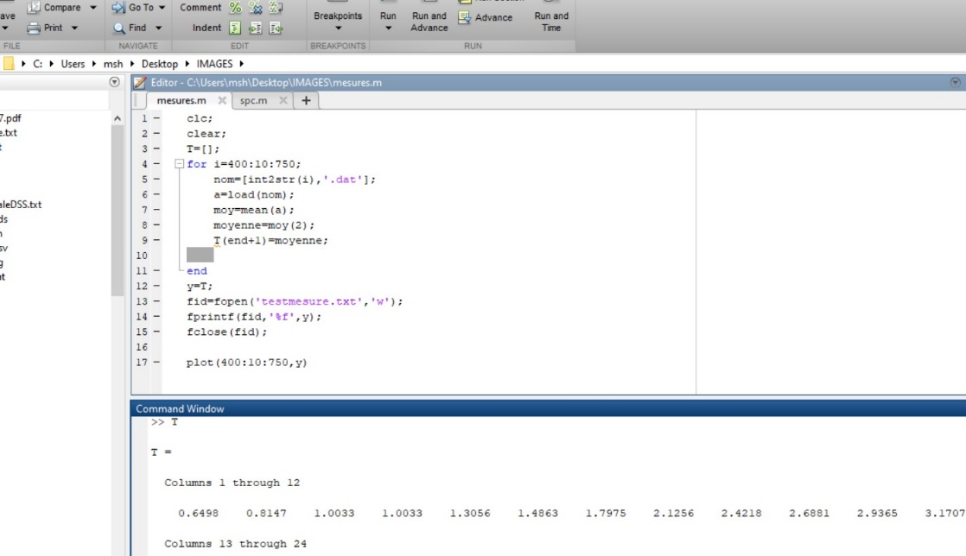1-3- une matrice vide a été définie pour garder la valeur moyenne pour chaque longueur d’onde. Puis on définies un boucle qui commence compter a partir de 400 et il arrêt a 750 (35 fichier) Avec des étapes en 10 pour modifie tous les fichiers. Le nom de chaque fichier avec suffixe ‘’.dat’’ a été changé en string et mets dans le variable ‘’a’’. En suit la valeur moyenne de la deuxième colonne de chaque fichier calcule et mets dans le variable ’’moyenne’’. Pour chaque longueur d’onde (chaque fichier) on les a mis dans la matrice ‘’T’’ qui a été vide dans le première de programme.

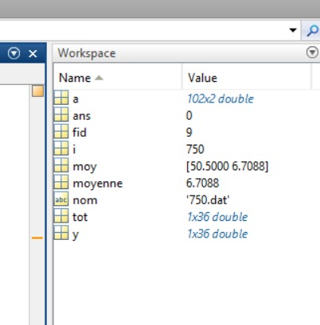

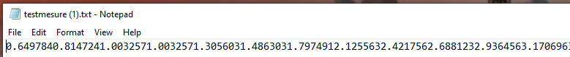1-4- dans la dernière étape il faut sauvegarder le matrice moyenne avec des commandes ‘’fopen, fprint, fclose’’ dans un fichier ‘’.txt’’ a nome de ‘’testmesure’’.

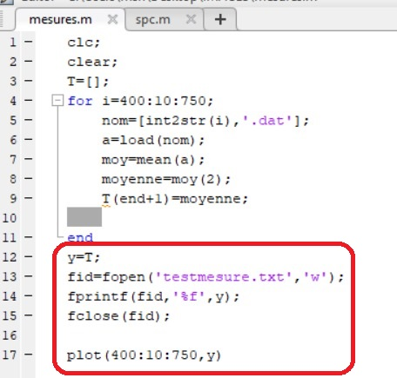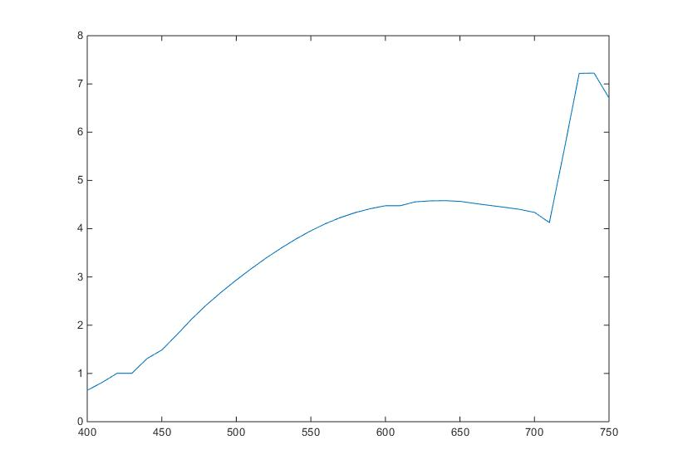1-5-puis designer le diagramme de réponse spectral de capteur entre longueur d’ondes 400 et 750.

1. 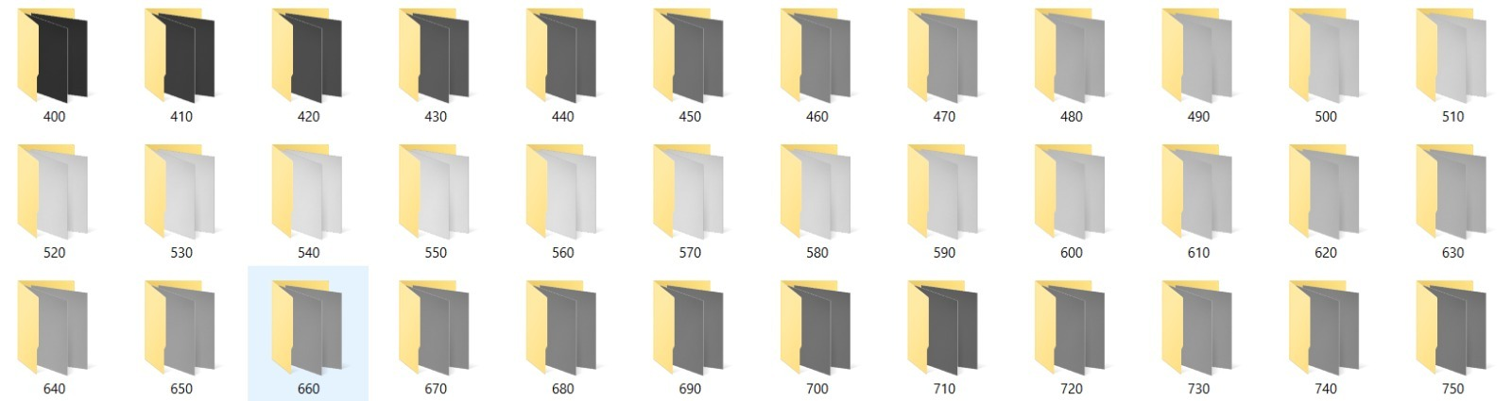Effectue le calcul de la moyenne de l’image pour chaque longueur d’onde. sauvegarder le résultat obtenus dans un fichier ‘’.txt’’.nous avons 35 dossier a nome 400-750 (relie de chaque longueur d’onde) chaque dossier container 30 image.

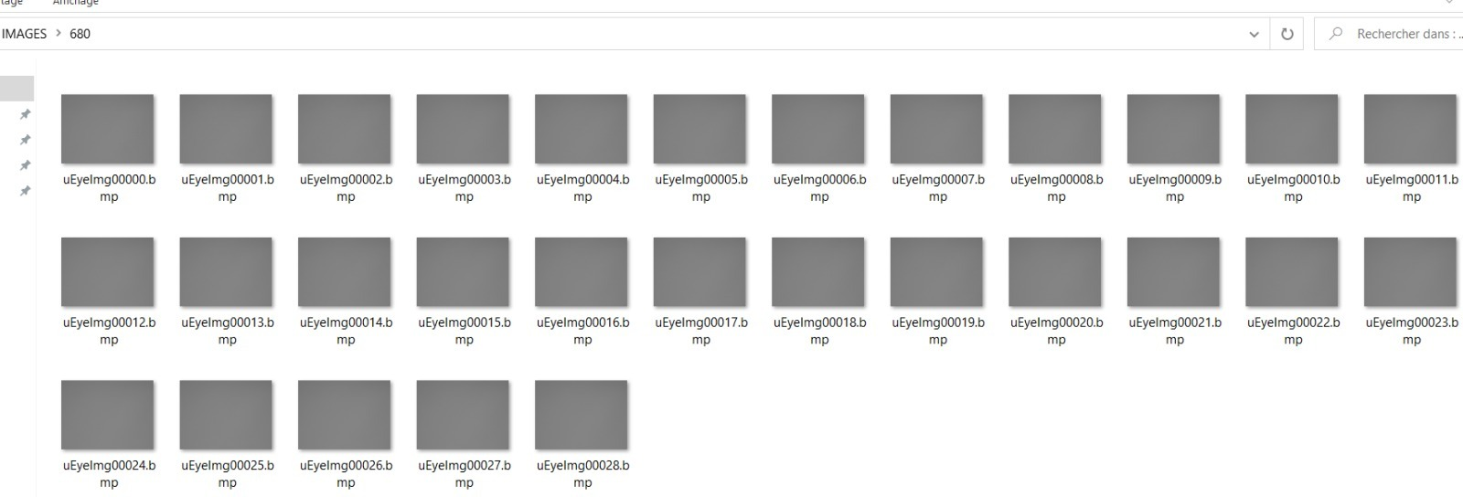

* 1. Nous avons développé un programme en technologie MATLAB, s’applet ‘spc.m’’ pour calcule le moyenne d’image.

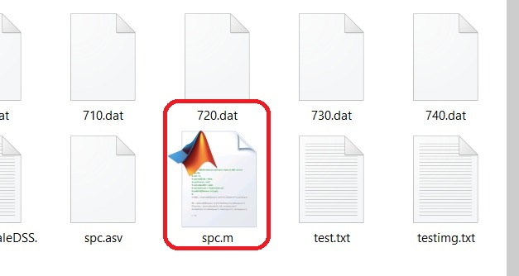

2-2-nous avons défini deux boucle’ ’for’’ pour calcule la valeur moyenne d’image. Dans le premier, boucle ouvre le dossier (400-700) à l’adresse de ‘’Pathé’’ et lister les fichiers dedans avec suffixe ‘’.bmp’’. Et puis dans le deuxième boucle pour tous les images (commence à 1 de taille de liste (numéro d’image))

Lire et modification et enregistrer des images on a utilisé la fonction ‘’imread’’ et la valeur d’image sauvegarder dans le variable ‘’u’’.

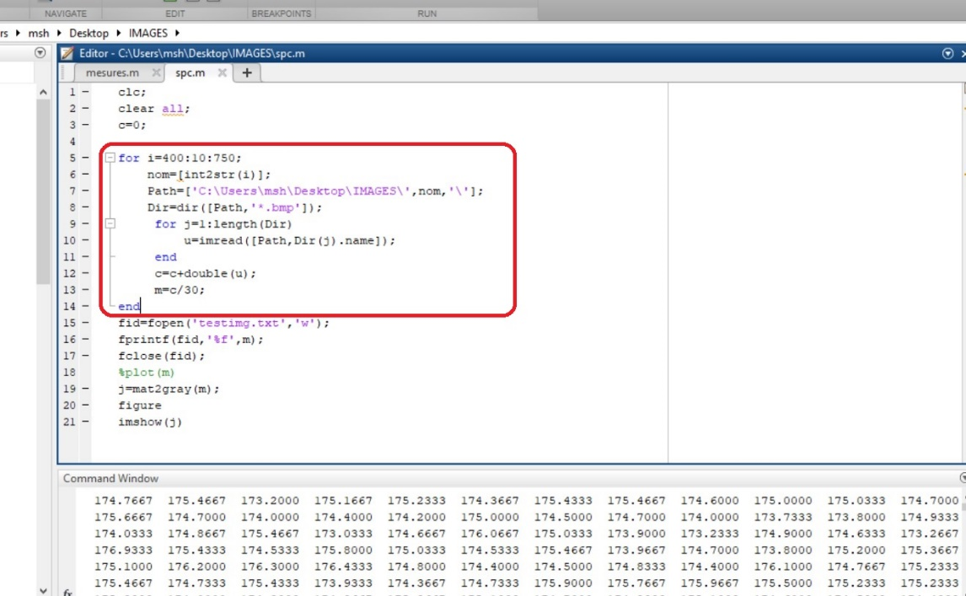

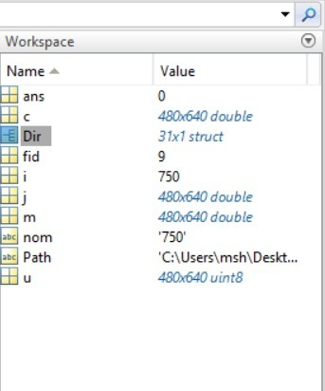

2-3-On définir le variable u comme le type ‘’ double’’, avec Double la précision pour chaque turne de boucle (pour tous l’image de chaque dossier) et ajoute de dernier image. Dans la dernier étape de calculassions la valeur moyenne pour tous les images sauvegarder dans un variable ‘’m’’.

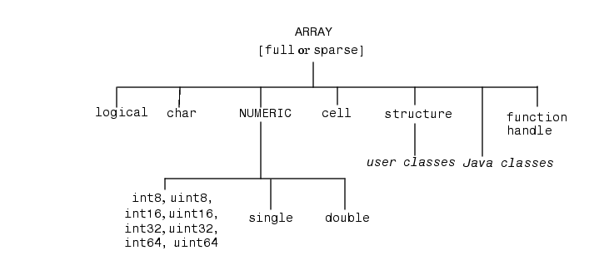

2-4-pour sauvegarder des valeurs moyenne d’image on utilise les fonctions’’ fopen, fprint et fclose’’ et le variable ‘’ m’’ dans un fichier ‘’.txt’’. (À nom de ‘’testingimg.txt’’)

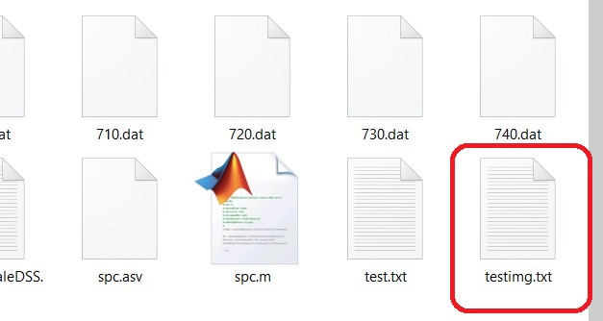

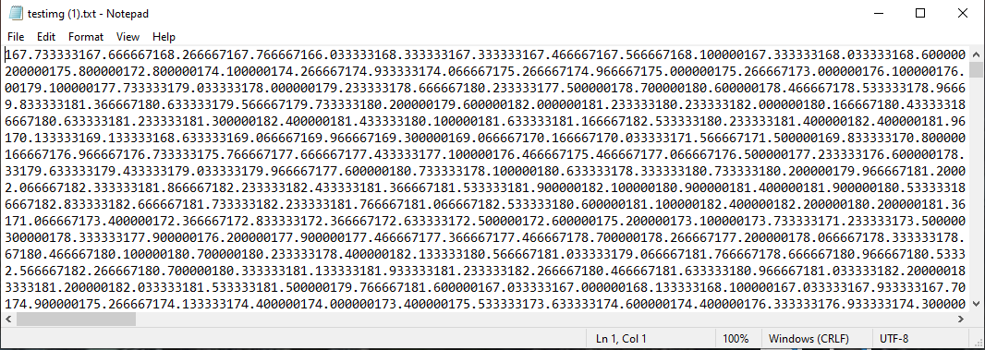

2-5-Dans la dernière étape la valeur moyenne va montrer avec un diagramme colore en conversant des valeurs moyenne matrice de diagramme gray et montrer avec le commande ‘’ imshow’’.

